Тема урока: « Правописание производных предлогов»
Цели урока:
Образовательные:
- Систематизировать знания по теме «Предлог».
- Обеспечить усвоение учащимися основных правил правописания производных предлогов.
- Научить отличать предлоги от омонимичных существительных.
- Продолжить работу по формированию речевой компетенции в употреблении предлогов в речи.
Развивающие:
- развитие навыков самоконтроля, необходимого при выполнении тестов
- помочь преодолевать трудности в выборе вариативных конструкций
Воспитывающие: формировать верную позицию учащихся, зоркость и внимательность в работе над тестовыми заданиями
Методические приемы: объяснения учителя, элементы сопоставительного анализа, выполнение упражнений, словарная работа, лингвистический разбор, самостоятельная работа.

Ход урока:
1.Орг.момент
- Проверка домашнего задания. Повторение орфоэпических норм.
Выберите из двух слов одно, в котором ударение поставлено правильно. Запишете в тетрадь в словарик:
Баловать – баловать
Двоюродный – двоюродный
Каталог – каталог
Свекла - свекла
Статуя – статуя
Таможня – таможня
Феномен – феномен
Столяр - столяр
- Объяснение нового материала.
Самое важное в этой теме — научиться правильно определять часть речи, а это, как мы знаем, возможно лишь в контексте, в предложении
3.1.Работа с учебником.
- Прочитайте параграф учебника. Что нового узнали о предлогах?
Предлоги – служебные слова, которые указывают на различные грамматические отношения между словами и словосочетаниями в предложении. Предлоги не изменяются и не являются членами предложении.
Проблемный вопрос: Как отличить предлоги от существительных В ТЕЧЕНИИ, В ПРОДОЛЖЕНИИ, которые пишутся иначе?

3.2.( Обучающиеся получают карточки-памятки) ЗАПОМНИТЕ!
Если слово называет предмет, то это существительное с предлогом, который пишется раздельно. При этом вопрос задается от предлога и вопрос можно разместить между предлогом и существительным.
Раздельное написание можно осмыслить.
Вода на самом деле течет, поэтому у нее есть течение. Это течение может иметь признаки: быстрое, медленное, бурное.
В (чем?) течении ( П.п.) реки могут быть повороты.
В (быстром) течении могут быть повороты.
В (что?) течение ( В.п.) реки вливаются родниковые воды.
В (бурное) течение реки вливаются родниковые воды.

Разберемся с производным предлогом в продолжение.
Производные предлоги в течение и в продолжение имеют значение времени «от – до».
Существительное «продолжение» имеет следующее значение:
Книга способна продолжаться другой книгой, то есть может быть написано ее продолжение. Это продолжение имеет свои признаки: интересное, увлекательное, длинное, короткое.
В (чем?) продолжении ( П.п.) книги появляются новые персонажи.
В (интересном) продолжении книги появляются новые персонажи.
В (что?) продолжение книги автор ввел еще одного героя.

Вывод: Предлоги в течение и в продолжение
Нам говорят о движении времени.
Спроси: как долго? или когда?
В конце пишем е и раздельно всегда.
Каждый способен развиваться ( как долго?) в продолжение или в течение всей своей жизни. ( В этом предложении устанавливается время действия, а сделать это помогают переходные формы предлогов, которые управляют временем).

3.3. РАЗЛИЧАЙТЕ НАПИСАНИЕ:
- Предлога вследствие ( из-за) ( чего? Родит.падеж)
- Существительного в следствии
- И наречия впоследствии
ЗАПОМНИТЕ:
- Существительное в сочетании в следствии выступает только в значении «судебное следствие»: в следствии по делу, в остальных случаях вследствие – производный предлог, его можно заменить предлогом из-за.
Выполнить задание письменно в тетради, укажите части речи.
Вследстви___ небрежности, пришлось впоследстви____ работу переделывать. Переделанная работа впоследстви__ была отмечена в числе лучших вследстви__ ее значимости для искусства.
Физкультминутка (выполняется после письменной работы в тетради):
КОМПЛЕКС УПРАЖНЕНИЙ ГИМНАСТИКИ ДЛЯ ОСАНКИ
«Кто там». Обеими руками берёмся за спинку стула и поворачиваемся вправо и влево до предела, возвращаясь в исходное положение, расслабляясь.
КОМПЛЕКС УПРАЖНЕНИЙ ГИМНАСТИКИ ДЛЯ ГЛАЗ
1. Быстро поморгать, закрыть глаза и посидеть спокойно, медленно считая до 5. Повторить 4–5 раз.
В среднем темпе проделать 3–4 круговых движения глазами в правую сторону, столько же в левую сторону. Расслабив глазные мышцы, посмотреть вдаль на счет 1–6. Повторить 1–2 раза. Гимнастика для глаз
Упражнение выполняется стоя, руки на поясе, плечи развернуты. Плакат находится впереди вверху, укреплен над доской.
С помощью стрелок указаны траектории, по которым должен двигаться взгляд в процессе выполнения физкультминуток:
вверх – вниз, влево – вправо, по часовой стрелке, по восьмерке. Каждая траектория отличается от других цветом. Это делает схему яркой, красочной
привлекает внимание. 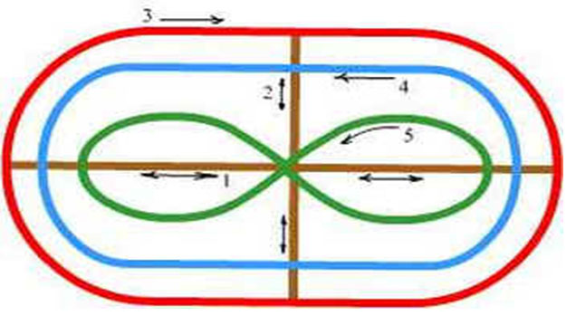

Из коллекции ЦОР используем интерактивную таблицу.
Интерактивная таблица "Производные предлоги" (N 110720) (http://school-collection.edu.ru/catalog/res/d2ced013-689c-4c43-a0b8-fca95fed92e7/?from=79d01890-0a01-00ee-01df-4f6ece00f9b7)
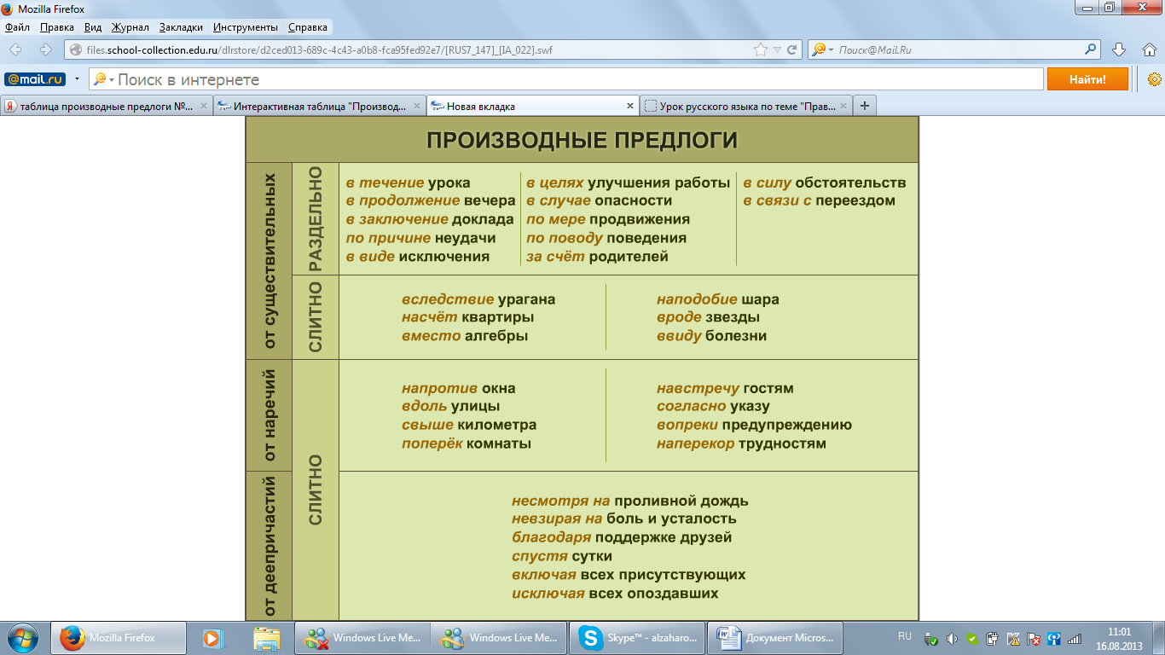

3.4. ПАМЯТКА:

В (этом) следствии, продолжении, течении, заключении (где ?– существительное с предлогом).

В продолжение, в течение, в заключение (когда? – предлог)

Ввиду, вследствие ( почему? – предлог)
В виде, в виду (чего? – существительное с предлогом)
Впоследствии ( когда? – наречие).

4.Закрепление изученного материала.
  - Предупредительный диктант
Работать в течение двух часов – отметить неожиданные перемены в течении болезни; в продолжение зимнего сезона – увидеть в продолжении фильма; сказать в заключение – находиться в заключении; вследствие засухи – участвовать в следствии по делу; цветок наподобие лилии – обратить внимание на подобие фигур.
  - Использование справочно-информационного портала «Грамота»
http://www.gramota.ru/class/coach/tbgramota/45_130
Учебник орфографии, тема «Правописание предлогов», интерактивный тест.

- Употребление производных предлогов в речи
Чаще всего производные предлоги употребляются в официально-деловом стиле. Производные предлоги часто используются в деловых бумагах, носящих объяснительный характер: заявлениях, объяснительных записках).

- Домашнее задание
    - Выучить правило правописания производных предлогов.
    - Упр. в учебнике.
    - Индивидуальная карточка
- (В продолжени… двух дней мои дела продвинулись (М. Лермонтов).
- (В)следстви… сильного ветра была нарушена телеграфная связь.
- Он участвовал (в)следтви… о подж…ге как свидетель.
- В продолжени… трех дней мы не могли переправиться через бурную в течени…речку.
- В продолжени… романа который готовится к выпуску мы узнаем о судьбе героя.
- Яма была довольно узкая и я в течени… получаса пробовал уп..раясь руками в стенки выбраться наверх.
- (Не)смотря на мороз они с удовольствием ели мороженое.
- Он шел по улице (не)смотря ни на кого.
- Он пошел на тренировку (не)смотря на высокую температуру.
- Она сидела за столом совершенно (не)смотря на своего соседа, не (общаясь) с ним.
3.Творческое задание
Составьте рассказ об истории жизни родственника, знакомого или другого человека по вашему выбору на основе предложенных слов, определяя способ их написания.
(В)течени_, (в)продолжении_, (в)последстви_,(в)первые, (в)правду,(в)виду, (в)следстви_,(по)многу.

Литература:
- Фролова Т.Я. Русский язык в рифмованных алгоритмах. Симферополь, 2005.
- Федорова М. В. Уроки русского языка в 7 классе. М.: Просвещение, 2003.
- Новичёнок И.К. Грамматика русского языка в таблицах и схемах. – Санк-Петербург.: Издательский дом "Литера", 2008

